www.vivavda.it
Attività / Sportivi
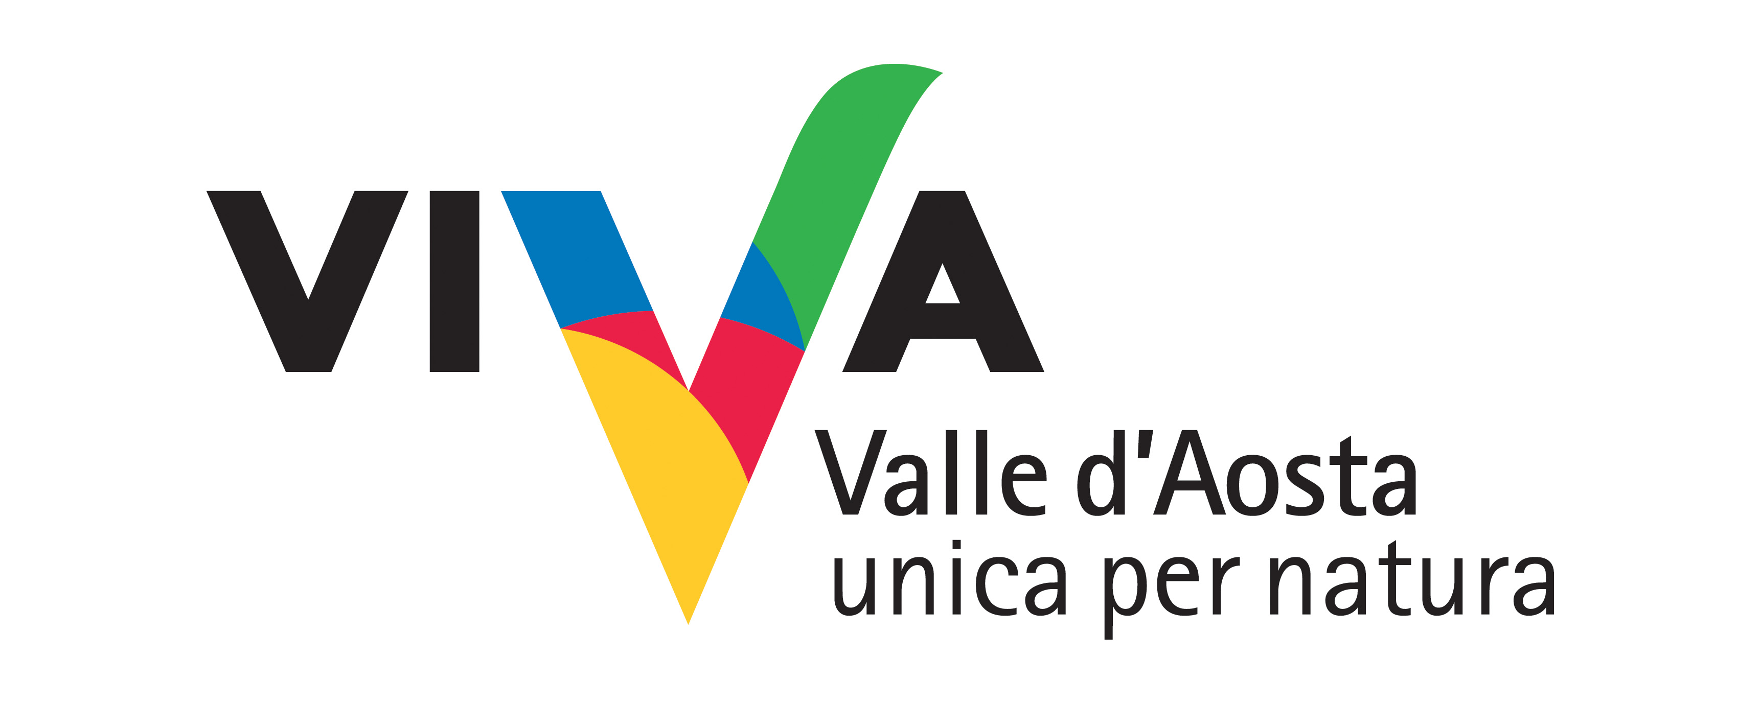
Un tranquillo week end... da brivido

Trekking e canyoning nella ZPS Mont Avic e Mont Emilius e nel Parco Naturale Mont Avic. All' emozione della classica escursione naturalistica si unisce l’adrenalina della discesa di un torrente alpino. Un tuffo totale nel verde di un' area regionale che, per la sua localizzazione e per le sue caratteristiche geologiche e pedologiche, regala specie botaniche davvero uniche.

Dove:
Vallone di Clavalité
Parco naturale Mont Avic

Durata attività e periodo consigliato:
2 giorni
Luglio – agosto

N. di partecipanti e fascia d'età:
Min. 4 Max 12
Adulti

Preparazione fisica e attrezzatura:
Buono stato di salute fisica.
Abbligliamento per il trekking.
L’attrezzatura per l’attività di canyoning viene fornita dagli istruttori della scuola di canyoning.

Professionalità coinvolte:
Istruttore di canyoning e guida della natura

Programma:
Partenza da Clavalité, nel comune di Fénis, nel primo pomeriggio e arrivo al rifugio Barbustel per cena e pernottamento. Al mattino, colazione in rifugio, discesa nel territrio del Parco Mont Avic fino a Covarey, incontro con l'istruttore di canyoning e discesa sul torrente Chalamy. Pranzo a Covarey al termine dell'attività.Possibilità, per chi lo desidera, di visitare il Centro vsistatori del Parco.

Informazioni:

Sac-à-dos
Associazione Sportiva e Dilettantistica
Fraz. SINSEIN, 16 - 11020 ST MARCEL (AO) ITALY
Andrea BIONAZ cell. +39 338 6715978
info@sacados.it
www.sacados.it

Costi:
180 euro persona
compresivo di mezza pensione in rifugio, pranzo dopo attività di canyoning, guida e istruttore

Tempi e modalità di prenotazione:
Una settimana prima per il mese di luglio, almeno 15 gg prima per il mese di agosto.

